Nom : Nobel
Nom au complet : Alfred Bernard Nobel 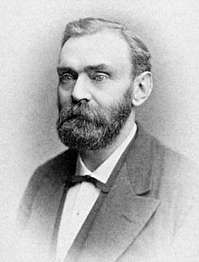
Nationalité : suédois 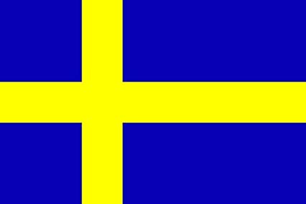
Période de temps : 1833-1896
Découverte : Dynamite 